1. **Diagrama de Colaboración: Búsqueda y Exploración de Eventos**

Este diagrama describe el proceso mediante el cual los usuarios buscan y exploran eventos en la plataforma. Comienza cuando el usuario ingresa filtros de búsqueda, como ubicación o categoría, a través de la interfaz. La interfaz envía estos filtros al sistema principal, que se encarga de consultar la base de datos para encontrar eventos que coincidan con los criterios. Una vez obtenidos los resultados, el sistema utiliza funcionalidades de geolocalización para mostrar los eventos en un mapa interactivo, donde el usuario puede seleccionar uno para ver detalles específicos. Este flujo destaca la interacción entre la interfaz, el sistema, la base de datos y el mapa, asegurando una experiencia de búsqueda eficiente y visualmente intuitiva.

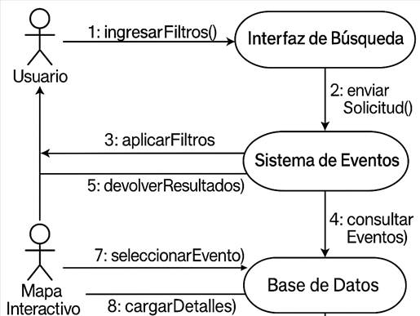

1. **Diagrama de Colaboración: Interacción con Eventos y Soporte**

Este diagrama ilustra cómo los usuarios interactúan con eventos específicos y acceden a soporte técnico. Cuando un usuario guarda un evento en su lista personal, la interfaz envía esta solicitud al sistema, que actualiza la base de datos para reflejar el cambio. Además, si el usuario desea dejar una reseña sobre un evento al que asistió, el sistema valida y almacena esta información. Por otro lado, si el usuario necesita ayuda, puede contactar al soporte técnico, generando un ticket que es procesado por el equipo correspondiente. Este diagrama enfatiza las conexiones entre el usuario, la interfaz, el sistema, la base de datos y el módulo de soporte, mostrando un flujo claro para gestionar interacciones complejas.

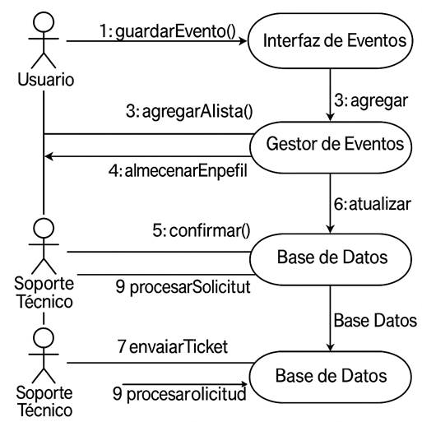

1. **Diagrama de Colaboración: Gestión de Reseñas y FAQs**

Este diagrama detalla cómo los usuarios interactúan con las reseñas y las preguntas frecuentes (FAQs) en la plataforma. Cuando un usuario escribe una reseña, el sistema la valida para asegurar que cumple con las políticas de la plataforma antes de almacenarla en la base de datos. Por otro lado, si el usuario accede a la sección de FAQs, el sistema recupera la información relevante y la muestra de manera clara y organizada. Este proceso subraya la colaboración entre el usuario, la interfaz, el sistema de reseñas, la base de datos y el módulo de FAQs, garantizando que los usuarios puedan compartir opiniones y encontrar respuestas de manera sencilla.

